**ESCUELA NORMAL DE EDUCACIÓN PREESCOLAR**

**Licenciatura en Educación Preescolar**

Ciclo Escolar 2018-2019



Curso: Tutoría grupal

Maestra: Yixie Karelia Laguna Montañez

Tema: Autobiografía en forma de ensayo: Declaración de mi misión personal

Alumna: Jimena Guadalupe Charles Hernández

Grado: 2° Sección: “A”

Número de lista: 3

Saltillo, Coahuila a 08 de octubre de 2018

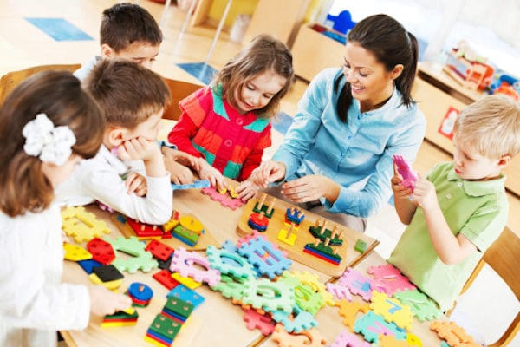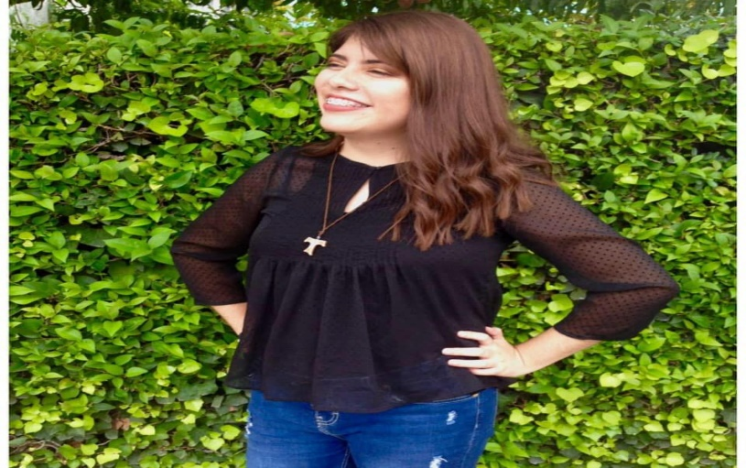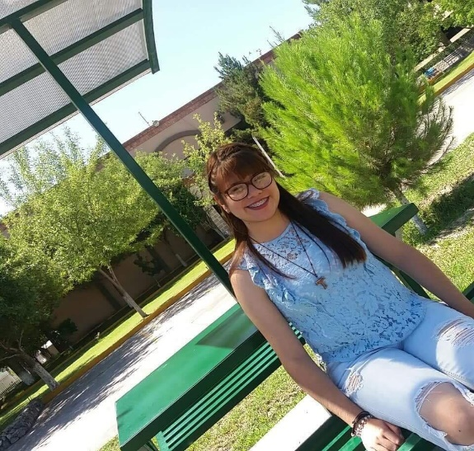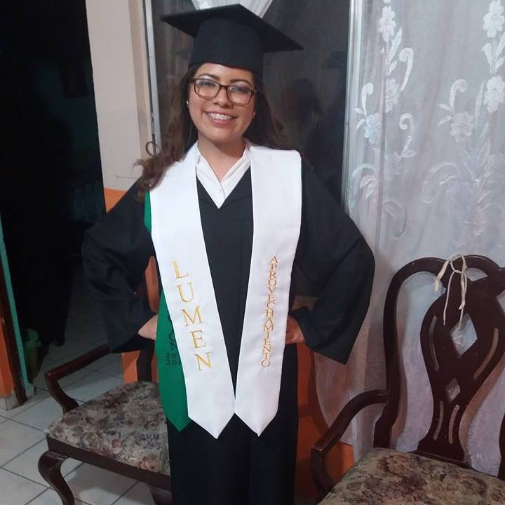

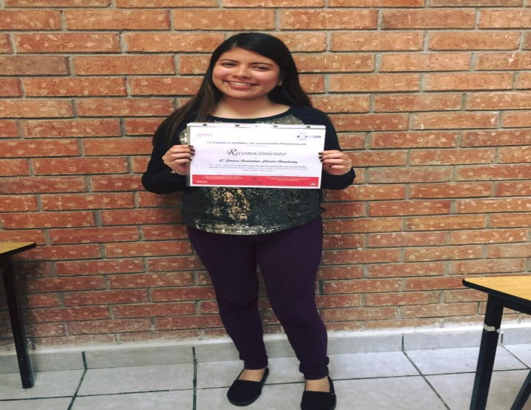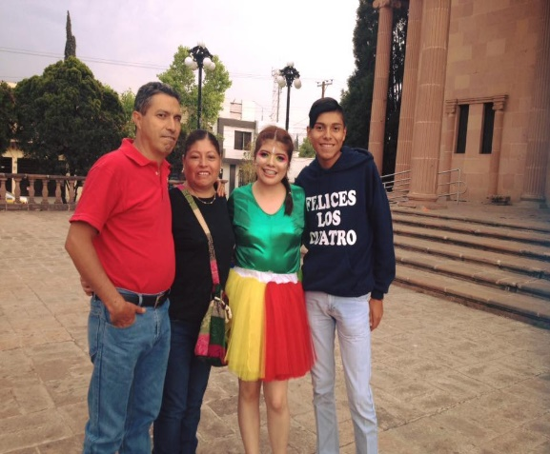

**Collage**

**Introducción**

El presente ensayo abarca la historia de mi vida, en relación con la declaración de mi misión personal; principios de vida y valores que se me fomentaron desde la infancia, que he ido desarrollando y puliendo a través de los años, que están y seguirán teniendo gran impacto en un futuro, y que seguramente serán herramienta esencial para alcanzar cada una de mis metas, de igual manera el cómo reacciono ante la incertidumbre, las adversidades, comento además cuáles son las situaciones a las que no me he podido enfrentar, mis miedos y por el contrario también mis motivaciones de cada día, aquello que me hace feliz, qué acontecimientos me han marcado de tal manera que he generado cambios en mí, las personas más relevantes para mi formación y que por consecuencia tienen impacto en mis acciones, maneras de pensar y expectativas ante diversas situaciones, en sí, se trata de una serie de procesos, que como resultado describen la persona que soy actualmente.

También abarca lectura vista en clase “Los 7 hábitos de la gente altamente efectiva” de Stephen R. Covey, haciendo una comparación y análisis de mi vida con los aspectos mencionados en ésta, apartados que te ayudan a tener un mejor equilibrio en acciones, tiempo y superación personal, tales como el hábito de la proactividad, comenzar con un fin en mente, poner primero lo primero, pensar en ganar-ganar, buscar entender primero y ser entendido después, sinergizar, afilar la sierra, que serán descritos a continuación.

Índice

**Mi autobiografía** 5

**Impacto del trabajo en mis acciones futuras y personales (vida personal) y aprendizajes adquiridos en el aspecto académico.** 9

**Conclusión** 10

# **Mi autobiografía**

Mi nombre es Jimena Guadalupe Charles Hernández, actualmente tengo 18 años, nací el 7 de diciembre de 1999, en Saltillo Coahuila. Mis padres son Yolanda Hernández García y José Guadalupe Charles Bernal, mi hermano José Armando, de 16.

Desde el momento de mi nacimiento todo implicó un gran reto, la mayor parte de mi familia sabe la historia, cuando crecí y me contaron lo que sucedió, me costó trabajo creerlo, hoy día estoy muy agradecida por tener la oportunidad de vivir, por las personas tan hermosas y valiosas que tengo a mi lado.

Fui una niña prematura, de 7 meses, pero independientemente de eso mi mamá se vio bastante afectada, tuvo un descontrol en su presión arterial y le dio preeclampsia, quedando así 5 días en terapia intensiva y con todos los pronósticos en su contra. Mi papá, quien cuenta con una discapacidad visual, me platica que los doctores no le daban esperanzas y le pedían ser muy fuerte para cualquier cosa que pudiera pasar. Yo, por mi parte, me encontraba pesando 950 gr, con un ligero problema en mis vías respiratorias, sin ser consciente de la situación de mi madre.

Obviamente mi papá tenía mucho qué pensar, mucho qué sentir. Sin embargo, jamás dejó de creer, de tener fe, de tener una esperanza inmensa, que, hasta el día de hoy, transmite a los demás. Esto me recuerda al hábito 2, de “Los 7 hábitos de la gente altamente efectiva”; Comenzar con un fin en mente, el cual significa saber adónde se está yendo, de modo que se pueda comprender mejor dónde se está, y dar siempre los pasos adecuados en la dirección correcta (Stephen R. Covey,1989). Para mi padre hubiera sido muy fácil caer en la desesperación, en la intolerancia, pero lo contrario a esto, él visualizó el panorama tan amplio de posibles escenas que podían suceder, estaba en un hospital, con su hija y su esposa de por medio, si las 2 salíamos adelante, nos apoyaría totalmente, terminaría de valorar lo mucho o poco que teníamos, con metas fijas para con nosotras.

Afortunadamente, superamos esa primera prueba, aunque para mis padres continuó siendo complicado el proceso de recuperación, mi mamá quedó con una parálisis facial que necesitó 1 año de rehabilitación, el problema de visión de mi papá siguió avanzando, pero sin duda el cariño, el apoyo, la comprensión y la unión aumentaron día con día.

El año siguiente fue mucho mejor, éramos una familia feliz, sólida, cuando tenía 2 años 5 meses, llegó un nuevo integrante a ella; mi hermano, mi compañero de vida. En esta ocasión todo fue completamente diferente, los cuidados con mi mamá fueron aún más especiales, ella pudo disfrutar de su embarazo sin complicaciones, fue en este momento cuando la familia Charles Hernández quedó completa. Por esto y por lo que sucederá más adelante, mis padres son mi motivación de cada día, las personas que me brindan el extra para darlo todo. Y uno de mis peores, mis más grandes miedos, es perderlos.

A la edad de 4 años ingresé al J.N “Héroes de Chapultepec”, ha sido una de las etapas más lindas de mi vida, desde ese momento sabía que quería ser educadora, aunque sinceramente lo veía como algo muy lejano y sin fundamentos.

Una situación que me marcó en mi etapa preescolar, fue cuando llegó el día del padre, se organizó un circuito para que pudiéramos interactuar con ellos, había que saltar, atravesar obstáculos, bailar y demás, recuerdo perfectamente que me sentí muy triste, puesto que no podía hacer esas actividades con mi papá por su condición, él asistió al jardín y en ningún momento se separó de mí, sin embargo, no hicimos todo lo que hizo el resto.

Para mí eso significó bastante, ¿Jamás podría realizar las actividades cotidianas que hace un padre con sus hijos? Claro que en ese momento todo era muy complicado de entender, hoy, puedo decir con la frente en alto, que no, no hemos realizado esas actividades cotidianas. Hemos ido más allá, me ha dedicado tiempo de calidad, me ha enseñado a respetar, a ser empática, compartida, responsable, a no darme por vencida, a dar siempre la mejor versión de mí misma a pesar de las adversidades, me ha apoyado en cada ámbito de mi vida; personal, académico, social, de salud.

Al entrar a primaria, todo resultó aún más complicado, mi cabeza atravesó por una serie de procesos que no podían asimilarse sin ayuda, así que en 4° grado fui canalizada por mi psicóloga Socorrito, en la Esc. Primaria “Venustiano Carranza, T.V”, hasta el término de este nivel educativo. Aquí, fue cuando comencé a vivir nuevas experiencias, además de ir a la escuela tenía actividades de danza, empezó el desapego con mis padres, ellos me daban permiso de quedarme en las casas de mis amigas de confianza, seguido comía en mi casa con compañeras del salón, cada vez me fui haciendo más independiente en diferentes aspectos.

Fue así como ingresé a la Sec. del Estado “Gral. Andrés S. Viesca”, para ello, acredité mi examen de admisión, debo admitir que fue la primera vez que de manera consciente sentí nervios, dependía de mí si entraba o no a esta institución, debido a la alta demanda.

Agradezco tanto al cielo que haya sido así, la secundaria es la mejor etapa de mi vida, es aquí donde conocí la verdadera amistad, la amistad incondicional, la que jamás te deja sola. También, tuve la oportunidad de reafirmar mi preferencia universitaria, algunos de mis maestros transmitían la vibra más bonita, energía para llevar, pasión por enseñar. Son puntos que yo también deseo poder transmitir a mis niños.

Ha sido la etapa donde mejor he repartido y ocupado mis tiempos, considero que aquí puse en práctica el hábito de la proactividad, “La palabra proactividad no quiere decir sólo tomar la iniciativa. Significa que, como seres humanos, somos responsables de nuestra propia vida. Nuestra conducta es una función de nuestras decisiones, no de nuestras circunstancias vitales. Podemos subordinar los sentimientos a nuestros valores y principios. Tenemos la iniciativa y la responsabilidad de hacer que las cosas sucedan” (Stephen R. Covey,1989), en este caso yo asumí el compromiso de realizar diferentes actividades, que a la larga me dejarían enseñanzas; en las tardes caminaba con mi mamá alrededor de varias cuadras de mi casa, iba a clases de inglés en Bélayo English Institute, comenzó mi gusto por la lectura, además que participé durante 2 años en un programa de radio titulado “Puros cuentos”, del Sistema Estatal de Radio, teníamos grabaciones los martes y jueves a las 4:30 p.m. Fue una etapa muy fructífera, llena de aprendizajes, con bastantes visiones hacia mi futuro. También, crecí ampliamente en el ámbito personal, la escuela me brindó la oportunidad de participar en eventos que me ayudaron a vencer mis miedos, entre ellos el de hablar en público, pude interactuar con la mayoría de mis compañeros y crear un lazo de compañerismo, el trabajo en equipo, intercambiar ideas y conocer sus perspectivas. Me da mucha alegría que desde ese entonces se me haya fomentado la unión, la tolerancia, ambos son puntos clave que se nos mencionan frecuentemente en la Escuela Normal.

A los 15 años entré a la preparatoria, fue una etapa difícil, crecí con la idea de ser educadora (por decisión propia), sin embargo, fue aquí cuando comencé a dudar, siempre habrá personas que te pongan “trabas”, que tengan comentarios negativos, afortunadamente mi familia estuvo a mi lado, hablaron conmigo y me dijeron que me apoyarían en cada uno de mis planes, que si era lo que me llenaba, adelante, asumiera el reto.

No estoy de acuerdo con el hábito 4: Pensar en ganar -ganar; “Nos permite desarrollar una mentalidad de abundancia material y espiritual, pues nos cuestiona la premisa de que la vida es un “juego de suma cero” donde para que yo gane alguien tiene que perder”. (Stephen R. Covey,1989). Me esforcé mucho en mi bachillerato y en su culminación recibí el banderín de aprovechamiento de la generación, para lograrlo, no tuve que “sobrepasar” a nadie, ni mucho menos minimizar a alguno de mis compañeros.

El logro sin duda se convirtió en una motivación más para decir: ¡Claro que puedo!

Y aquí estoy… Actualmente estudio en la Escuela Norma de Educación Preescolar, voy en tercer semestre de la licenciatura, a largo de estos meses me he enfrentado a muchísimos retos, pero también he tenido grandes satisfacciones, recuerdo perfectamente el Encuentro Nacional de Expresión Normalista del año pasado, estuvimos con estudiantes de todo el país, en el taller de arte se nos hicieron una serie de preguntas y con sus respuestas debíamos crear una cita para que formara parte del mural, sentí una alegría enorme cuando me decidí a hablar y externar mi opinión al respecto, vaya sorpresa, todos mis compañeros estuvieron de acuerdo con lo que dije; ser maestro va más allá de impartir clase y enseñar español o geometría, se trata además de conocer y preocuparnos por nuestros niños, de estar conscientes de nuestra realidad y partir de ahí para generar aprendizajes en ellos. El expositor me felicitó, y fue esa idea la que quedó plasmada en el mural. Así como ésta he tenido diversas experiencias, algunas no tan agradables, momentos en los que he reflexionado sobre mis acciones y sus consecuencias, otros en los que he retrocedido para poder agarrar vuelo y seguir. Pero de lo que estoy segura, es que de todo adquiero aprendizajes que debo aprovechar y saber usar en la práctica para bienestar de mis futuros alumnos, el camino no es fácil, pero la recompensa será maravillosa.

Siento que debería poner en práctica el hábito 7 de afilar la sierra; es usar la capacidad que tenemos para renovarnos física, mental y espiritualmente. Es lo que nos permite establecer un equilibrio entre todas las dimensiones de nuestro ser, a fin de ser efectivos en los diferentes papeles (roles) que desempeñamos en nuestras vidas, (Stephen R. Covey,1989). Hace mes y medio falleció una de mis mejores amigas de secundaria y de la vida, ha sido un proceso más que complicado, me ha afectado en infinidad de aspectos, no comprendo aún cómo es que lo estoy escribiendo, mis perspectivas han cambiado, incluso estoy en un momento de mi vida poco equilibrado, pero si de algo estoy segura, es que me siento muy orgullosa de haberla conocido, y agradezco por toda la felicidad que le dio a mi vida.

# **Impacto del trabajo en mis acciones futuras y personales (vida personal) y aprendizajes adquiridos en el aspecto académico.**

Este trabajo me ha dado la oportunidad de ver la relación que puede existir de nuestras vidas con los temas tratados en clase, además de conocer lecturas que te permiten tener un panorama más amplio sobre cómo podemos mejorar nuestros hábitos para obtener un mejor rendimiento académico y desarrollo social y personal.

Me ayuda a aclarar mis ideas sobre lo que deseo tener en un futuro, qué estoy haciendo para lograrlo, qué debo mejorar, cuáles son mis áreas de oportunidad.

En el ámbito personal, quiero renacer, deseo volver a creer en mí, quiero lograr todo lo que me he propuesto, tener actitud que tanta falta me hace, quedarme con lo bueno y con la seguridad de que todo en esta vida pasa por algo.

# **Conclusión**

Me siento satisfecha con el trabajo realizado, considero que sería repetitivo volver a mencionar lo antes dicho, sin embargo, este tipo de actividades nos permiten hacer una visión personal del cómo estamos, cómo nos sentimos, para dónde vamos, por qué estamos luchando.

Hablando de mi estancia en la Normal de Preescolar, estoy comprometida con mi carrera, con mis niños, pero para brindarles educación de calidad, y para poder transmitir energía, amor y confianza, primero es necesario estar bien anímicamente, es por eso, que trabajaré en mí misma, en mis sentimientos y pensamientos.

La docencia no es un trabajo fácil, no sólo por los factores que intervienen y lugares donde se desarrollan; son tantas las atenciones y alteraciones que debe de llevar a cabo el docente dentro del aula tanto como fuera de ella; es importante saber que como profesor se tiene una gran responsabilidad, así como conocer e identificar de qué manera se desarrolla el niño, los contextos que influyen en él  y cómo realiza todo tipo de actividad que se le implementa, puesto que ésto nos puede decir muchas cosas sobre la manera en que los alumnos viven día a día y cómo intervienen en el fuera de la institución.